МИНИСТЕРСТВО ОБЩЕГО И ПРОФЕССИОНАЛЬНОГО ОБРАЗОВАНИЯ РОСТОВСКОЙ ОБЛАСТИ
ГОСУДАРСТВЕННОЕ БЮДЖЕТНОЕ ПРОФЕССИОНАЛЬНОЕ ОБРАЗОВАТЕЛЬНОЕ УЧРЕЖДЕНИЕ РОСТОВСКОЙ ОБЛАСТИ «БАТАЙСКИЙ ТЕХНИКУМ ЖЕЛЕЗНОДОРОЖНОГО ТРАНСПОРТА И СТРОИТЕЛЬСТВА»

МЕТОДИЧЕСКАЯ РАЗРАБОТКА ОТКРЫТОГО УРОКА по теме:
«Кирпичная кладка по однорядной системе
перевязки швов»

Разработчик:
мастер производственного обучения
Щербина Хатуна Муртазиевна

г. Батайск

Тема занятия: «Кирпичная кладка по однорядной системе перевязки швов».
Задание:Выложить простенок толщиной в 2,0 кирпича на растворе.
Цель урока:
- Научить выкладывать простенок толщиной в 2,0 кирпича по однорядной системе перевязки швов.
- Научить читать чертежи с раскладкой кирпича
- Обучить безопасным приемам выполнения кирпичной кладки;
- Научить соблюдать технику безопасности.
Тип урока:Практическая работа
Метод обучения:
- По восприятию информации: словесные, наглядные, практические;
- Стимулирующие: познавательные задания, создание ситуации занимательности, успеха;
- Систематизирующие: обобщение и систематизация знаний;
- Контроля: индивидуальный и фронтальный опрос.
Форма обучения:
- сочетание групповой и индивидуальной деятельности
Зрительный ряд: мультимедийная презентация
Материально – техническое оснащение урока:
1. Раздаточный материал для индивидуальной и групповой деятельности:
- модели кирпичей
- технологические карты
- схемы раскладки кирпича.
2. Оборудование:
- ноутбук
- проектор
- экран
- колонки

Ход урока
- Организационная часть урока:
- приветствие;
- сообщение темы и цели урока:
Тема: Кирпичная кладка по однорядной системе перевязки швов.
Цель урока: Научиться выкладывать простенок толщиной в 2,0 кирпича на растворе по однорядной системе перевязки швов.
- Объяснение материала;
Прежде чем приступить к реализации сегодняшней задачи, давайте познакомимся с ПРЕКРАСНОЙ, ВОСТРЕБОВАННОЙ и ЧУДЕСНОЙ профессии - СТРОИТЕЛЬ.
Все профессии нужны,
Все профессии важны,
А строителя работа –
всех нужней,
И всех важней!
Одним из первых на строительство любого объекта приходит КАМЕНЩИК.
Итак, кто же такой КАМЕНЩИК?
Каменщик - это рабочий, участвующий в возведении и ремонте жилых домов, мостов, промышленных и других сооружений из природных и искусственных строительных материалов.
Каменщик должен знать:
- основные свойства растворов;
- системы перевязки швов.
Каменщикдолжен обладать:
- отличным глазомером;
- чувством равновесия;
- крепким здоровьем.
Сегодня будем работать в группах (бригадах) по 2 человека. За каждый верный ответ на вопрос или правильно выполненный этап задания бригада получает бумажный мастерок.
Испокон века профессия строителя была почетна. Грандиозные сооружения всегда привлекали внимание людей. С древних времен идет негласное соревнование среди строителей на звание строителя самого высокого здания, самого длинного моста, самого оригинального дома, самого красивого храма и т.п. Существует несколько категорий строений, которые, благодаря своим впечатляющим размерам входят в число знаменитых рукотворных объектов. К таким категориям относятся пирамиды, мосты, башни, небоскребы.
Скажите, пожалуйста, как они называются (поменяв расположение букв в данных словах) и где они находятся.
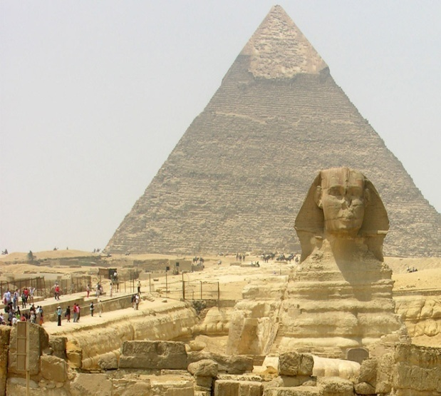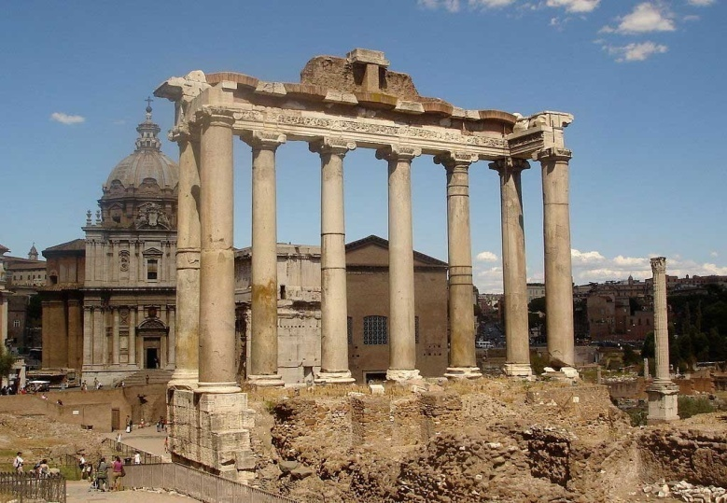
ИПАДИРМААРХМАРСУТАН

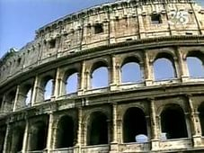
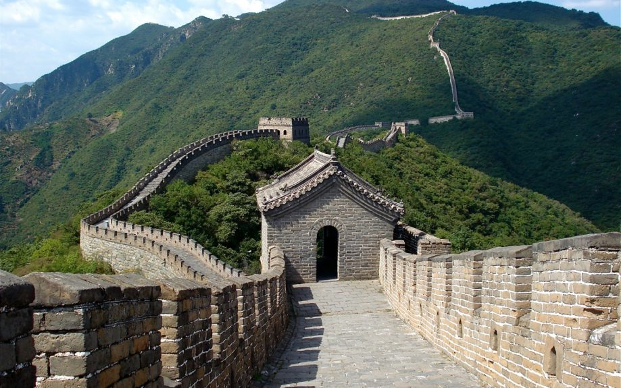
ЙКЕЗОЛИЯКТАЙКСИААСЕТН
Обучающиеся составляют правильные слова, называют их месторасположение.

Рябята, а знаете ли вы, где расположены эти здания и сооружения?
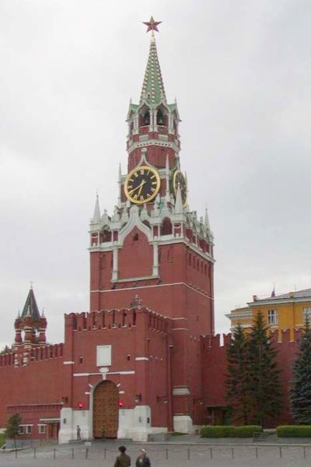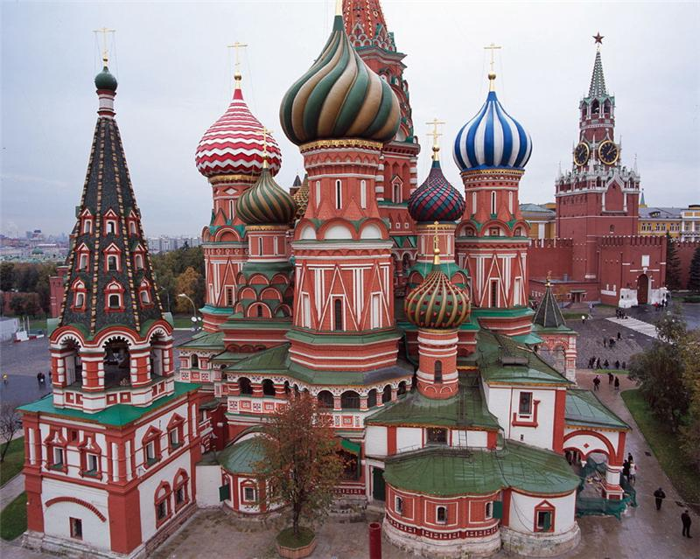
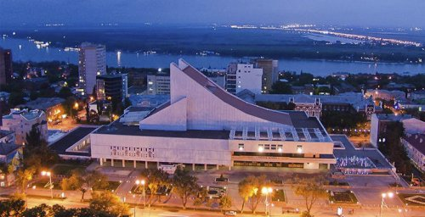

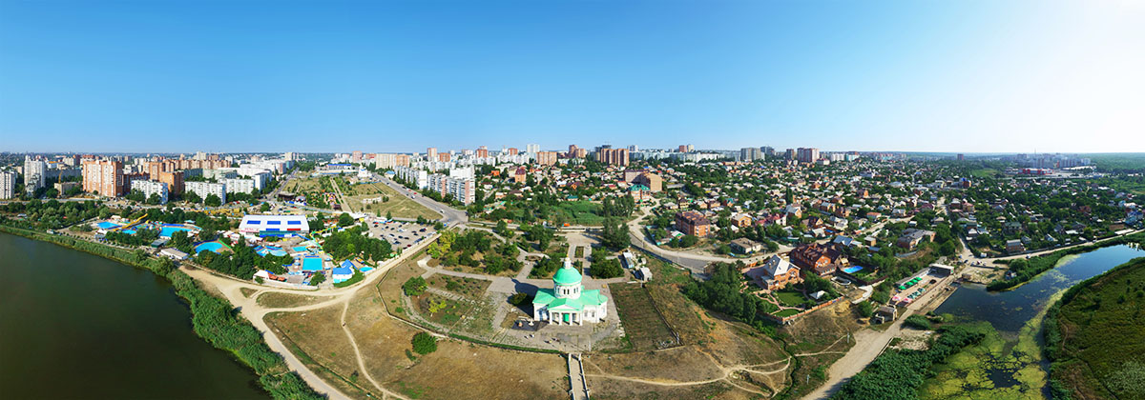

А сейчас хочется вам показать несколько необычных зданий, над которыми работали мастера - современные строители.
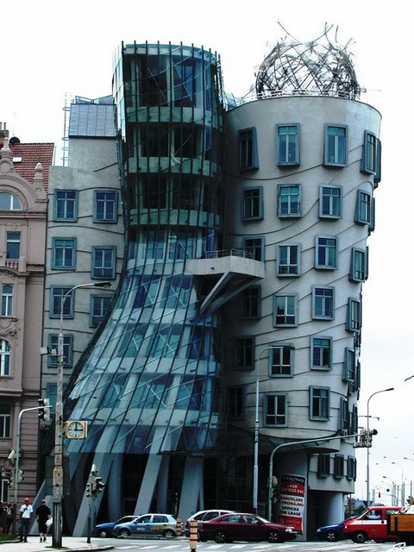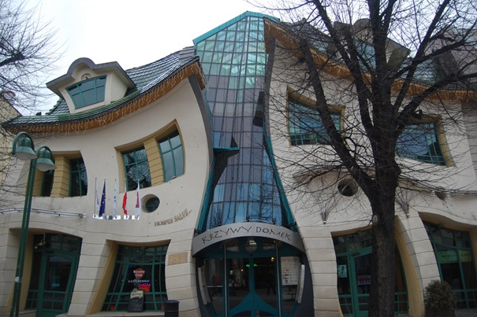
Изогнутый дом (Польша) Танцующий дом (Чехия)
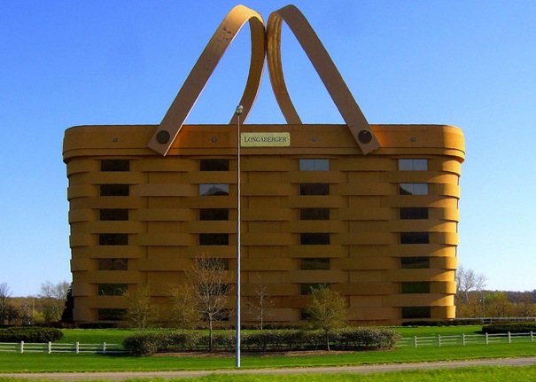
Дом-корзина (Соединенные штаты) Здание «огурец» в Лондоне

А сейчас, я хочу вам показать Объекты, на которых работали мои бывшие студенты.

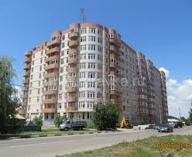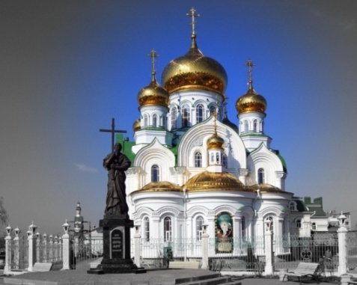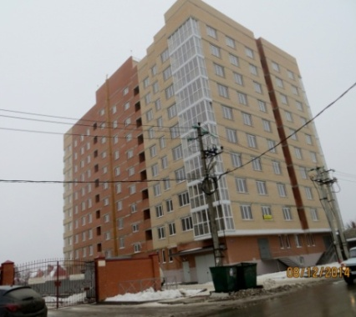
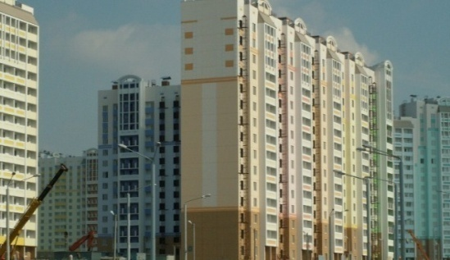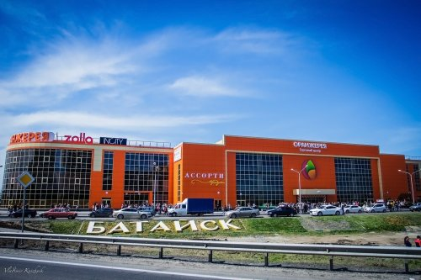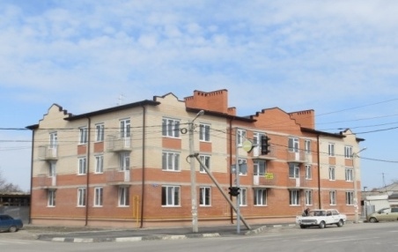

А теперь перейдем к нашей новой теме. И я предлагаю вам построить ДОМ СВОЕЙ МЕЧТЫ Так как сегодня наша встреча не обычная, и мы познакомились с профессией, то и нам предстоит построить ДОМ СВОЕЙ МЕЧТЫ, где нам с вами будет тепло, уютно, надёжно, безопасно и мы будем жить с вами в этом доме в любви и согласии.
В 15 веке была написана книга под названием «Домострой». Приведу из неё цитату:
« И о том надлежит позаботиться, чтобы построить дом у холма с лесом и хорошим лугом, и чтобы ветры его не продували, да ещё нужно учесть, чтобы дом был открыт на солнечный восход, летом чтобы было прохладно, а зимой освещался солнцем…»
Таким должен быть и наш дом…, а чтобы в нем поселилось счастье, нужны особые строительные материалы, с особыми свойствами: ДОБРОТА, ЛЮБОВЬ, ПОНИМАНИЕ, ТЕРПЕНИЕ, ЮМОР.

3. А теперь, так как мы поняли, что основополагающим в строительстве является каменная кладка, давайте определим, что же это такое. Как вы думаете?

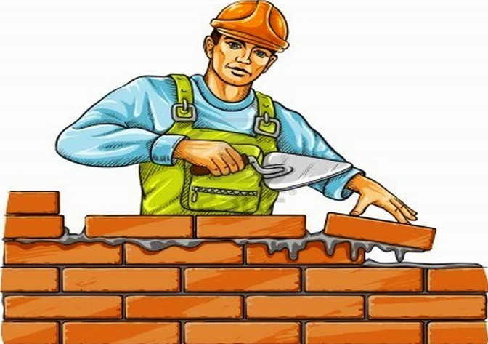
Студенты высказывают свое мнение.
Ответ: Каменная кладка – это конструкция, состоящая из камней, уложенных на строительном растворе в определённом порядке.

4. Ребята определите, как должна выглядеть рабочая одежда каменщика?
Правильный ответ.

5. Давайте выясним, какими же инструментами работает каменщик.
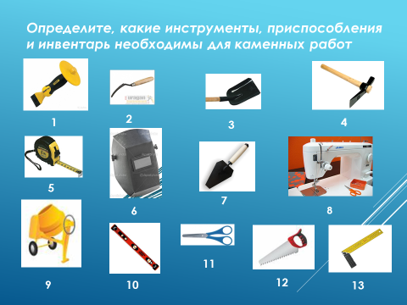
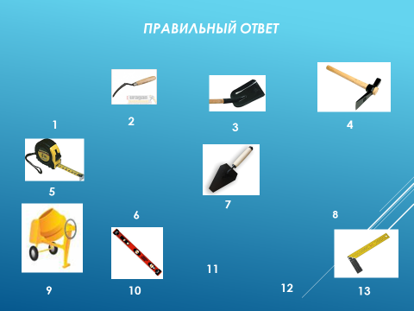
Материал необходимый для кладки.
1.Кирпич (размеры и части кирпича).

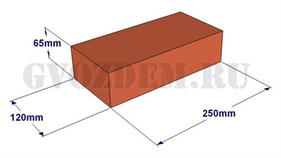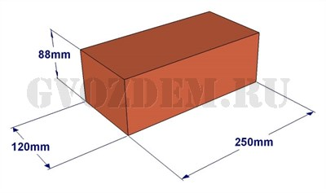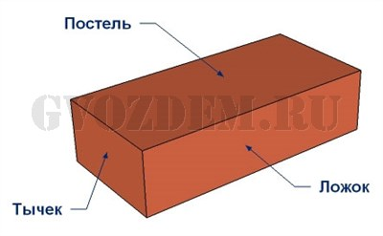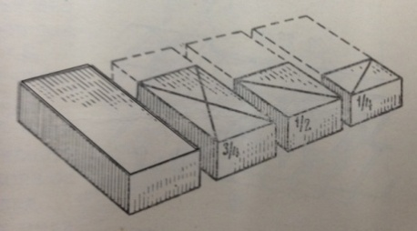

2. Строительный раствор.

Элементы каменной кладки
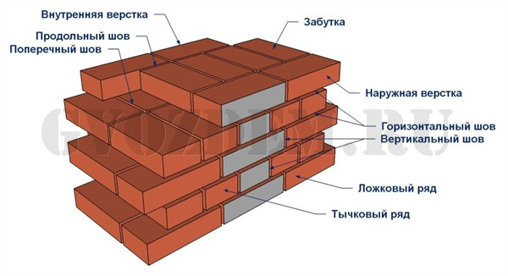

По однорядной системе перевязки швов можно выкладывать:
-простенки; углы; вертикальное ограничение, пересечения,
примыкания, стены с нишами, дымовые и вентиляционные каналы.
4. Практическая работа.
6.Перед выполнением практической части занятия давайте изучим инструкцию по технике безопасности. Вам необходимо будет прочитать ее и выделить пункты, которые являются неверными с вашей точки зрения.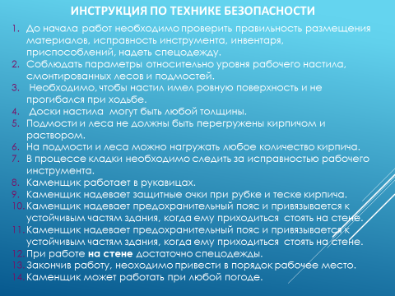
Студенты приступают к практической части

Для того чтобы качественно выполнить данную кладку нам нужно приготовить строительный раствор.
Растворная смесь состоит из трех основных компонентов:
1. Вяжущего (цемент);
2. Заполнителя (песок);
3. Воды, в пропорции 1:3, где
1-цемент;
3- песок.

Обратите внимание на инструменты и оборудование необходимое вам для работы.
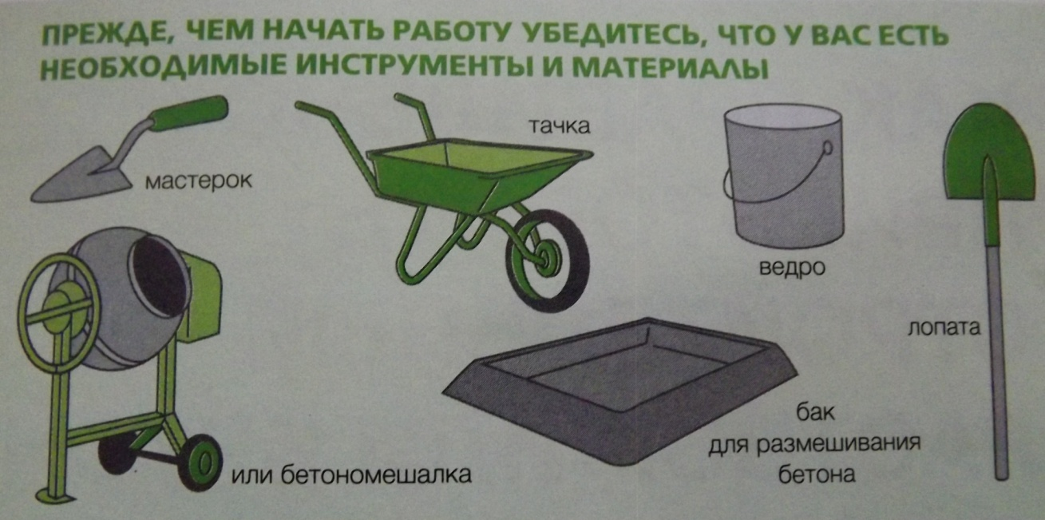
У вас на рабочих местах имеются все компоненты и ёмкость для приготовления растворной смеси.

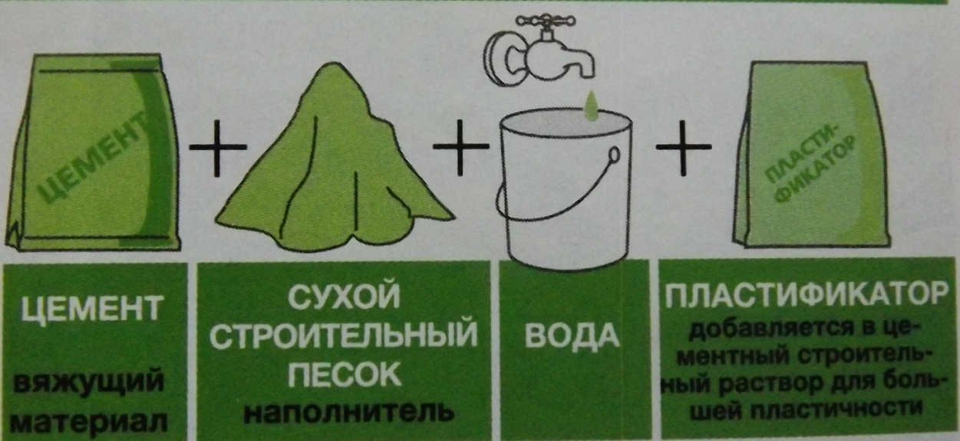

Раствор должен обладать следующими свойствами:
-прочность (зависит от марки раствора: 4;10;25;50;75;100;150;200 и 300;
-морозостойкость (марки от Мрз 10 до Мрз 300);
-удобоукладываемость;
-подвижность;
-водоудерживаемость.

Сегодня нам предстоит выкладывать простенок толщиной в 2,0 кирпича по однорядной системе перевязки швов.
По схеме укладки кирпича, которая находится у вас на рабочий местах, а также на экране выкладываем забутовку.

7. Подсчет стоимости проделанной работы

Наименование кирпича | Цена за 1 единицу кирпича | Количество штук в одном ряду | Стоимость заработной платы
Лицевой | 10 рублей | 16 | 16*10
 |  | Итого: | Итого: 160 рублей

8.Критерии оценок работы
Оценка  «5» | На рабочем месте инструменты и материалы не мешают работе, под ногами нет строительного раствора. Соблюдены все правила охраны труда. Кладка конструкций выполнена согласно схеме с применением способов укладки кирпича, с соблюдением размеров и допусков. Лицевая поверхность конструкций чистая. Швы обработаны. Работы выполнены на 100 %.
Оценка  «4» | На рабочем месте инструменты и материалы не мешают работе, но под ногами имеется строительный раствор. Соблюдены все правила охраны труда. Кладка конструкций выполнена согласно схеме. Способы укладки кирпича частично не выполнены. Отклонение по допускам кладки более чем ± 3 мм. Лицевая поверхность конструкций частично загрязнена. Швы обработаны не полностью. Работы выполнены на 90 %.
Оценка  «3» | На рабочем месте инструменты и материалы, что мешает работе, под ногами имеется строительный раствор. Правила охраны труда не существенно нарушены. Кладка конструкций выполнена с нарушением схемы. Способы укладки кирпича не выполнены. Отклонение по допускам кладки более чем ± 5 мм. Лицевая поверхность конструкций загрязнена. Швы не обработаны. Работы выполнены на 80 %.
Оценка  «2» | Задание на учебно-производственные работы не выполнено.  Выявлены грубые нарушения правил охраны труда при выполнении конструкции кирпичной кладки.

Ведомость оценок студентов за выполнение работы.
№  п\п бригад | Ф.И. О.  студентов | Показатели
 |  | Организация рабочего места | Соблюдение правил ОТ | Соблюдение технологического процесса схемы кладки | Качест-во кладки | Итого  вая оценка
1.
2.
3.
4.
5.

9. Вопросы для закрепления пройденного материала
1. Назовите правильный размер кирпича:
а) 250 х 120 х 65
б) 230 х 100 х 75
в) 250 х 130 х 88
Ответ: 250 х 120 х 65
2. Назовите грани кирпича.
Ответ:
А) Тычек
Б) Ложок
В) Постель
3. Назовите элементы каменной кладки
Ответ:
А) Внутренняя верста
Б) Забутовка
В) Наружная верста
4. Какие системы перевязки швов вы знаете?
Ответ:
А) Однорядная
Б) Многорядная
В) Трехрядная
5. Определите порядок укладки кирпича:
А) Б)
Ответ:
Б) А)
1-й ряд 2-й ряд
6. Назовите, из каких компонентов состоит строительный раствор.

Ответ:
А) песок;
Б)цемент;
В) вода.
10. Подведение итогов практической работы.
Давайте подведем итоги занятия.
Вернемся к цели нашего урока. И вывести ее еще раз на экран.
Студенты озвучивают изученный материал.
Поднимите ваши мастерки. Группа, у которой больше всего мастерков, получает оценку «5», следующая по количеству мастерков, получает «4», остальным спасибо за работу.
11.Домашнее задание
Выучить последовательность выполнения кладки по однорядной системе перевязки швов на растворе.
Ребята, вы выбрали очень интересную и трудную профессию — Мастер общестроительных работ. Надо много знать, много и упорно учиться, чтобы стать хорошим специалистом.
Окончив наш техникум, получив профессию, вы сможете принять участие в строительстве зданий, которые украсят ещё больше наш город. Возможно, кто-то из вас построит себе дом на удивление всем и на гордость вашей семье. А ваши земляки с уважением будут говорить: «Здесь живёт мастер».

До свидания! Спасибо за внимание!

